广昌一中、崇仁一中2012-2013学年高二上学期期中联考语文试题
2012.11
第Ⅰ卷（共36分）
一、基础知识（18分）
1．下列词语中加点字的读音，全都正确的一项是（ ）
A．付梓（zǐ） 矜育（jīn） 拱券（quàn） 决起而飞（xuè）
B．坍缩（tā） 干涸（hé） 逋慢（bū） 恶乎待哉（wū）
C．赍（jī）发 迤逦（lǐ） 仓廒（áo） 蜂窠（cháo）
D．卯榫（sǔn） 拔擢（zhuó） 陨首（yǔn） 茕茕孑立（jié）
2．下列词语中没有错别字的一项是（ ）
A．疏朗 孤鹜 暇日 锱铢必较
B．鹧鸪 南溟 言筌 云销雨霁
C．盘桓 耸萃 岑寂 轻鸢剪掠
D．绣闼 侥幸 尺椟 渔舟唱晚
3． 下列各项中，加点的词语使用恰当的一项的是（ ）
A．在已经气息奄奄的暮年，他坐在公园的石凳上沉思往事，突然发现自己所崇拜的偶像不过是个华而不实、自私自利的小人。
B．经济的快速发展使人类的生存环境江河日下。如今各国都认识到了问题的严重性，积极采取补救措施。
C．这两位神交已久的学者在联合国教科文组织安排的学术会议上萍水相逢之后，又只能各奔东西了。
D．寒蝉与小灰雀不置可否地讥笑鲲鹏说：“我从地面急速起飞，碰着榆树或檀树的树枝，就落在地上，为什么要到九万里的高空再向南飞呢？”
4．依次填入下面一段文字横线处的语句，衔接最恰当的一组是
唐宋两代是中国古代散文发展的高峰期， 。
①吸收了魏晋南北朝文学抒情写景、语言修辞方面的艺术经验
②出现了许多脍炙人口的名篇
③继承了先秦两汉散文的优良传统
④以“唐宋八大家”为代表的唐宋散文家
⑤加以融合、发展，
⑥使文章的体裁样式增多，艺术水平提高
A．④①③⑤⑥② B．②⑥④③①⑤ C．②④③①⑥⑤ D．④③①⑤⑥②
5、下列各句中，没有语病的一项是（ ）
A．现在，越来越多的农村干部明确地认识到，交通是否便利，通讯是否畅通，对招商引资工作具有重要影响。
B．随着商品经济的进一步繁荣，超市和各类性质的消费场所越来越多，它们吸引消费者的手段也是五花八门的。
C．欣赏一首好诗不容易，创作一首好诗更不是简单的事，小高对诗歌情有独钟，看来，他平时在这方面做了不少努力。
D．中国体育代表团在第三十届夏季奥运会上，除了乒乓球、羽毛球、跳水等传统优势项目表现优异外，以孙杨、叶诗文为领军人物的中国游泳队共获得５金２银３铜共10枚奖牌，取得了历史性突破。
6、下列各项中，对作品故事情节的叙述正确的一项是 （ ）
A. 堂吉诃德第三次出行先是前往波索拜见他的意中人杜尔西内娅，却被桑丘蒙蔽，并未见到这位姑娘。后来在林中与参孙学士假扮的白月骑士展开较量，参孙学士落败，堂吉诃德继续他的骑士之旅。（《堂吉诃德》）
B．刘备为报袭荆州、杀关羽之仇而亲率军队讨吴，陆逊“火烧连营七百里”，大败蜀军，这就是历史上以弱胜强的著名战例——夷陵之战。（《三国演义》）
C．突然他（加西莫多）轻轻拉她（爱斯梅拉达）的袖边。她转过身，他装出心平气和的样子，对她说：“您要我帮您去找他吗？”
加西莫多得知爱斯梅拉达爱法比，便把一切痛苦藏在心里，主动提出这个请求。加西莫多找到了卫队长，求他去见爱斯梅拉达。法比虽然想见她，可是实在脱不开身，加西莫多只得无功而返。爱斯梅拉达虽然很失望，但并没有责怪他。（《巴黎圣母院》）
D．迎春的判词是：“才自精明志自高，生于末世运偏消。清明涕泣江边望，千里东风一梦遥。” （《红楼梦》）

二、阅读下面的文字，完成7～9题。（9分，每小题3分）
中国应向世界贡献思想
中国如何在世界范围发挥自己的文化影响力？
我们的文化历来提倡“和实生物，同则不继”，意思是指不同因素和谐、融合才能产生、发展万物，如“和六律”才有悦耳动听的音乐，“和五味”才有香甜可口的佳肴，如果都是同一个音符，便不成曲调。我们发展文化影响力，寻求的并非中国文化的单边统治，而是世界文化的多元共生。在一个多元的交响乐里，中国文化作为世界文化很重要的一个声部，参与其中，共同解决世界难题，开创一种新的精神世界。
那么，中国要发展文化影响力，应该用什么来面对世界？如何面对世界？
我们可以在纽约时代广场放一部广告，也可以在海外搞一场很精彩的演出或展览，但这些是否是中国向世界贡献的最核心东西？
英国前首相撒切尔夫人曾断言中国不会成为世界大国，因为中国没有独立的、足以影响世界的思想；西方对于中国，也往往赞扬中国的古代文化，甚少尊重当代文化。到了21世纪，情况已有所改变，中国正在产生一些新的“中国思想”，引起了世界性的震动，得到了世界性的认同。比如，一些中国的青年学者，提出“冲突最小化是利益最大化的必要条件”，多次在国际学术会议上引发热烈讨论。这些“中国思想”并不是凭空诞生，它们从中国文化的根底发芽，由中国和西方学者共同研究、共同提倡，继而让全世界受益。
可见，中国文化要产生影响力，就要向世界贡献新的思想，能够同他人一起解决人类共
同的难题。
林语堂在上世纪30年代时，用英文写就《吾国与吾民》和《生活的艺术》，在国外非常畅销，直到今天仍有很多人在阅读。为什么林语堂这么受欢迎？在我看来，这主要基于他对中国文化有相当深刻的了解，把外国读者当朋友看待，以和平的心态、自由的精神和杰出的文字从容自若地娓娓道来。
但直到今天，为何还没出现一本能与以上两本书的影响力媲美的作品？我想主要还是态度不对：要么逢迎西方思想和外国读者，要么就是大国主义、与之“不来往”。
不同文化的交流，本质上是一种对话关系。这种对话并非以思想统一为目的、以覆盖或同化对方思想为手段。多种文化的共处，更要强调不同、差异、尊重别人的意见，因为“不同”更易摩擦出新火花。
中国文化面对世界的根本态度，应是对自己的文化自觉而且热爱，对他人的文化同情而且了解，唯此，大家才能产生互动和共鸣。
（作者：乐黛云。选自2012年6月26日《人民日报》）
7．下列关于“中国如何在世界范围发挥自己的文化影响力”的说法，最恰当的一项是（ ）
A．我们发展文化影响力，寻求的并非中国文化的单边统治，而是世界文化的多元共生。
B．在纽约时代广场放一部广告。
C．在海外搞一场很精彩的演出或展览。
D．向世界贡献新的思想，能够同他人一起解决人类共同的难题。
8．下列理解和分析，符合原文意思的一项是（ ）
A．我们的文化历来提倡“和实生物，同则不继”，意思是：在一个多元的交响乐里，中国文化作为世界文化很重要的一个声部，参与其中，共同解决世界难题，开创一种新的精神世界。
B．因为中国没有独立的、足以影响世界的思想，所以中国不会成为世界大国。
C．林语堂基于他对中国文化有相当深刻的了解，把外国读者当朋友看待，以和平的心态、自由的精神和杰出的文字从容自若地娓娓道来，所写的《吾国与吾民》和《生活的艺术》深受国外读者欢迎。
D．一些中国的青年学者提出“冲突最小化是利益最大化的必要条件”等“中国思想”，从中国文化的根底发芽，保有中华民族特色，因而能让全世界受益。
9．根据原文内容，下列理解和分析正确的一项是（ ）
A．逢迎外国读者，接受西方思想，毕竟外国文化有许多值得我们学习和借鉴的地方。
B．以思想统一为目的、以覆盖或同化对方思想为手段，广建孔子学院，弘扬中华文化。
C．强调不同与差异，尊重别人的意见，与多种文化和谐共处，对自己的文化自觉而且热
爱，对他人的文化同情而且了解。
D．各国文化都有自己的国情特色，很多是无法学习与沟通的，况且我泱泱中华，文明之邦，有着悠久的文化历史和深厚的国学传统，大可不必学习他国文化。

三、阅读下面的文言文，完成10—12题。（9分，每小题3分）
赵达，河南人也。少从汉侍中单甫受学，用思精密。谓东南有王者气，可以避难，故脱身渡江。治九宫一算之术，究其微旨，是以能应机立成，对问若神。至计飞蝗，射隐伏，无不中效。或难达曰：“飞者固不可校，谁知其然，此殆妄耳。”达使其人取小豆数斗，播之席上，立处其数，验覆果信。尝过知故，知故为之具食。食毕，谓曰：“仓卒乏酒，又无佳肴，无以叙意，如何？”达因取盘中只箸，再三从横之，乃言：“卿东壁下有美酒一斛，又有鹿肉三斤，何以辞无？”时坐有他宾，内得主人情。主有惭曰：“以卿善射有无，欲相试耳，竟效如此。”遂出酒酣饮。又有书简上作千万数，著空仓中封之，令达算之。达处如数，云：“但有名无实。”其精微若是。
达宝惜其术，自阚泽、殷礼皆名儒善士，亲屈节就学，达秘而不告，太史丞公孙滕少师事达，勤苦累年，达许教之者有年数矣，临当喻语而辄复止。滕他日赍酒具，侯颜色，拜跪而请。达曰：“吾先人得此术，欲图为帝王师，至仕来三世，不过太史郎，诚不欲复传之。且此术微妙，头乘尾除，一算之法，父子不相语。然以子笃好不倦，今真以相授矣。”饮酒数行，达起取素书两卷，大如手指，达曰：“当写读此，则自解也。吾久废，不复省之，今欲思论一过，数日当以相与。”滕如期往，至乃阳求索书，惊言失之，云：“女婿昨来，必是渠所窃。”遂从此绝。
初，孙权行师征伐，每令达有所推步，皆如其言。权问其法，达终不语，由此见薄，禄位不至。
达常笑谓诸星气风术者曰：“当回算帷幕，不出户牖以知天道，而反昼夜暴露以望气祥，不亦难乎！”闲居无为，引算自校，乃叹曰：“吾算讫尽某年月日，其终矣。”达妻数见达效，闻而哭泣。达欲弭妻意，乃更步算，言：“向者谬误耳，尚未也。”后如期死。权闻达有书，求之不得，乃录问其女，及发棺无所得，法术绝焉。
（节选自《三国志》）
10．对下列句子中加点的词的解释，不正确的一项是（ ）
A．吾先人得此术，欲图为帝王师 图：谋求。
B．尝过知故，知故为之具食 过：经过
C．滕如期往，至乃阳求索书 阳：通“佯”，假装
D．女婿昨来，必是渠所窃 渠：他
11．下列各组语句中，加点的词的意义和用法都相同的一组是（ ）
A．①谁知其然，此殆妄耳 ②其若是，孰能御之
B．①而反昼夜暴露以望气祥 ②吾尝终日而思矣
C．①达因取盘中只箸 ②因宾客至蔺相如门谢罪
D．①今真以相授矣 ②若舍郑以为东道主
12．以下各组句子中，全都直接表明赵达“对问若神”的一组是（ ）
①至计飞蝗，射隐伏，无不中效
②达使其人取小豆数斗，播之席上，立处其数，验覆果信
③卿东壁下有美酒一斛，又有鹿肉三斤
④孙权行师征伐，每令达有所推步，皆如其言
⑤达妻数见达效，闻而哭泣 ⑥向者谬误耳，尚未也
A．①②③ B．②⑤⑥ C．③④⑤ D．①④⑥
第II卷（共114分）
四、（28分）
13．把文中画横线的句子翻译成现代汉语。（12分）
（1）治九宫一算之术，究其微旨，是以能应机立成，对问若神。（4分）

（2）以卿善射有无，欲相试耳，竟效如此。（4分）

（3）吾久废，不复省之，今欲思论一过，数日当以相与。（4分）

14．阅读下面这首宋诗，按要求回答问题。（8分）
春日即事 李弥逊①
小雨丝丝欲网春，落花狼藉近黄昏。
车尘不到张罗地②，宿鸟声中自掩门。
[注]①李弥逊（1085－1153），字似之，吴县（今属江苏省苏州市）人，历任中书舍人、户部侍郎等职。因竭力反对秦桧的投降政策而被免职。②张罗地：指门可罗雀、十分冷落的地方。
（1）请对首句中的“网”字进行赏析。（4分）

（2）这首诗表现作者什么样的情绪？请进行简要分析。（4分）

15.古诗文默写(5选4)（8分）
（1）或命巾车，或棹孤舟， ， 。
（2）时维九月，序属三秋。 ， 。
（3） ， ，茕茕孑立，形影相吊。
（4）登东皋以舒啸， 。策扶老以流憩， 。
（5）老当益壮， ；穷且益坚， 。

五、（21分）
阅读下面的文字，完成16—19题
沼 泽 地
一个雨天的午后，我在某画展的一个房间里发现了一幅小油画。说“发现”未免有些夸大，然而，惟独这幅画就像被遗忘了似的挂在光线最幽暗的角落里，框子也简陋不堪，所以这么说也未尝不可。记得标题是《沼泽地》，画家不是什么知名的人。画面上也只画着浊水、湿土以及地上丛生的草木。恐怕对一般的参观者来说，是名副其实的不屑一顾吧。
而且奇怪的是，这位画家只管画的是郁郁苍翠茂盛的草木，却丝毫也没有使用绿色。芦苇、白杨和无花果树，到处涂着混浊的黄色，就像潮湿的墙上一般晦暗的黄色。莫非这位画家真的把草木看成这种颜色吗?也许是出于其他偏好，故意加以夸张吧?我站在这幅画前面，一边对它玩味，一边不由得心里冒出如许的疑问。
我越看越感到这幅画里蕴蓄着一股可怕的力量。尤其是前景中的泥土，画得那么精细，甚至使人联想到踏上去时脚底下的感觉。这是一片滑溜溜的淤泥，踩上去噗哧一声，会没脚脖子。我在这幅小油画上找到了试图敏感地捕捉大自然的凄惨的艺术家的形象。正如从所有优秀的艺术品感受到的一样，那片黄色的沼泽地上的草木也使我产生了恍惚的悲壮的激情。说实在的，挂在同一会场上的大大小小、各种风格的绘画当中，没有一幅给人的印象强烈得足以和这幅相抗衡。
“很欣赏它呢。”有人边说边拍了一下我的肩膀。我觉得恰似心里的什么东西给甩掉了，就猛地回过头来。
“怎么样，这幅画?”对方一边悠然自得地说着，一边朝着《沼泽地》这幅画努了努他那刚刮过的下巴。他是一家报纸的美术记者，向来以消息灵通人士自居，身材魁梧，穿着时新的淡褐色西装。
这个记者以前曾经给过我一两次不愉快的印象，所以我勉强回覆了他一句：“是杰作。”
“杰作——吗?这可有意思啦。”记者捧腹大笑。
大概是被他这声音惊动了吧，左边看画的两三个人不约而同地朝这边望了望。我越发不痛快了。
“真有意思。这幅画本来不是会员画的。可是因为笔者本人曾反复念叨非要拿到这儿来展出不可，经他的遗族央求审查员，好容易才得以挂在这个角落里。”
“遗族?那末画这幅画的人已经故去了?”
“死了。其实他生前就等于是死了。”
不知不觉间，好奇心打败了我对这个记者的反感。我问道：“为什么呢?”
“这个画家老早就疯了。”
“画这幅画的时候也是疯着的吗?”
“当然喽。要不是疯子，谁会画出这种颜色的画呢?可你还在赞赏，说它是杰作哩。这可太有趣儿啦！”
记者又自得洋洋地放声大笑起来。他大概猜想我会对本身的无知感到羞愧；要不就是更进一步，想使我对他鉴赏上的优越留下印象吧。然而他这两个指望都落空了。因为他的话音未落，一种近乎肃然起敬的感情，像难以描述的波涛震撼了我的整个身体和精神。我十分郑重地重新凝视这幅沼泽地的画。我在这张小小画布上再一次瞥见了为可怕的焦躁与不安所折磨的艺术家痛苦的形象。
“不过，据说他好像是因为不能随心所欲地作画才发疯的呢。要说可取嘛，这一点倒是可取的。”
记者露出爽快的样子，几乎是开心般地微笑着。这就是无名的艺术家——我们当中的一个人，牺牲了自己的生命，从人世间换到的惟一报偿！
“死了，是的，其实他生前就等于死了……”我默念道。
此时的我，我浑身奇怪地打着寒战，第三次观察这幅忧郁的画。画面上，在阴沉沉的天与水之间，潮湿的黄土色的芦苇、白杨和无花果树，长得那么生气蓬勃，宛如瞥见了大自然本身一般……
“是杰作。”我盯着记者的脸，斩钉截铁地重复了一遍。
(摘自《世界文学名著经典文库》)
16、小说以“沼泽地”为题，有何作用? （6分）

17、“‘死了，是的，其实他生前就等于死了’我默念道。”这句话的含义是什么?（6分）

18、“记者”这一人物形象在文中起什么作用?（5分）

19、下面对作品的赏析，恰当的两项是（ ） （4分）
A、有人认为，作者写了一个画家的孤独、潦倒、疯癫，同时也在表达自己的艺术观与人生观，作家对人生深重的怀疑以及最后自杀的悲剧，在这篇作品中已露端倪。这种说法是有道理的。
B、以“浊水”、“湿土”、“地上丛生的草木’’入画，没有个性的画匠是不敢为的，这显示出真正的艺术家与“名流”的不调和。
C、在“我”看来，位置的不显、框子的简陋、作者的无名，足以使参观者对其不屑一顾。
D、《沼泽地》流露出的阴暗、低沉甚至颓废的情调，固然给“我’’以厌世的情绪，但包含着画家为常人所不能认同的执着激情和对人生的独特理解。
E、这篇小说通过一幅油画，展现了一个艺术家的悲剧命运及世态炎凉，讽刺了芸芸观赏者的苍白和平庸，具有极强的概括性和艺术穿透力。

六、语言综合运用（15分）
20、阅读下面一段材料，把它扩写成一个200字以上的故事，要求有动作、语言和景物描写。
程门立雪
（杨时）又见程颐于洛，时盖年四十矣。一日见颐，颐偶瞑坐，时与游酢侍立不去，颐既觉，则门外雪深一尺矣。
注：杨时，北宋时进士，曾就学于洛阳著名学者程颢门下。程颢死前，又将杨时推荐到其弟程颐门下，在洛阳伊川所建的伊川书院中求学。游酢，是杨时的朋友。

七、作文（50分）
21．阅读下面的材料，根据要求作文。
材料一：因为姚明，美国人记住了上海；因为鲁迅，人们前往绍兴；因为海明威，人们知道了西班牙斗牛，乃至于提到巴尔扎克，人们便想到巴黎……名流们各自以自己的方式影响着世界。
材料二：在一个小山村里，有一对残疾夫妇，女人双腿瘫痪，男人双目失明。春夏秋冬，播种、管理、收获……一年四季，女人用眼睛观察世界，男人用双腿丈量生活，幸福始终洋溢在他们的脸上。时光如流水，他们用自己独特的方式让世界变得更精彩。
对上述材料，你一定有自己的感受与思考，请以“以自己的方式影响世界”为标题写一篇议论文或记叙文，不少于700字

广昌一中、崇仁一中2012—2013学年度上学期高二年级
语文期中联考答题卷

选择题（每题3分，共36分）
1 | 2 | 3 | 4 | 5 | 6 | 7 | 8 | 9 | 10 | 11 | 12

13．把文中画横线的句子翻译成现代汉语。（12分）
（1）治九宫一算之术，究其微旨，是以能应机立成，对问若神。（4分）

（2）以卿善射有无，欲相试耳，竟效如此。（4分）

（3）吾久废，不复省之，今欲思论一过，数日当以相与。（4分）

14．阅读下面这首宋诗，按要求回答问题。（8分）
（1）请对首句中的“网”字进行赏析。（4分）

（2）这首诗表现作者什么样的情绪？请进行简要分析。（4分）

15.古诗文默写(5选4)（8分）
（1）或命巾车，或棹孤舟， ， 。
（2）时维九月，序属三秋。 ， 。
（3） ， ，茕茕孑立，形影相吊。
（4）登东皋以舒啸， 。策扶老以流憩， 。
（5）老当益壮， ；穷且益坚， 。

16、小说以“沼泽地”为题，有何作用? （6分）

17、“‘死了，是的，其实他生前就等于死了’我默念道。”这句话的含义是什么?（6分）

18、“记者”这一人物形象在文中起什么作用?（5分）

19、（ ） （4分）
20、（15分）
100
200

21.作文（50分）

以自己的方式影响世界
100
200
300
400
500
600
700
800

广昌一中、崇仁一中2012—2013学年度上学期高二年级
语文期中联考参考答案
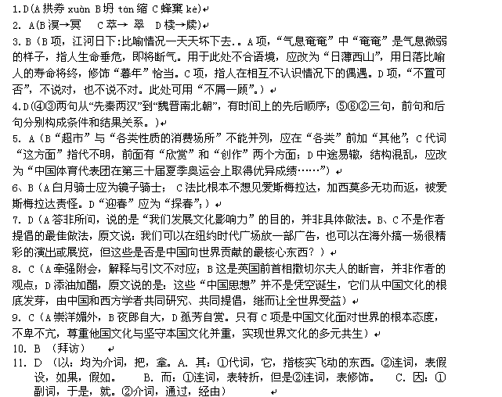
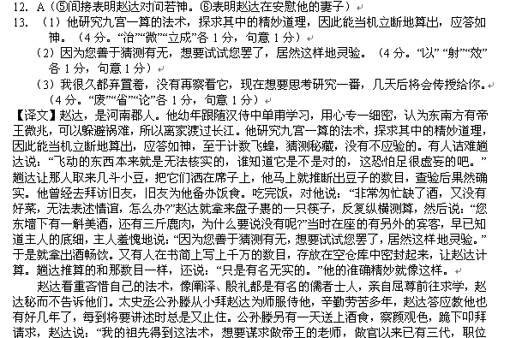不过是太史郎，确实不想再传授下去了。而且这法术深奥精妙，开头乘结尾除，一次算清的方法，父子问也相互不告诉。但是因为你真诚好学，孜孜不倦，现在就真的把它传授给你吧。”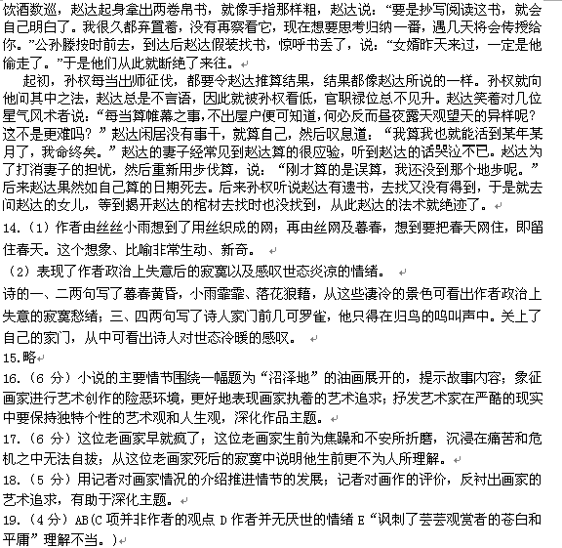
20.略
21、题目说明：
“以自己的方式”，指“自己的、与众不同的、特有的方式”，同时这种方式又是“积极的、能给人以启迪的、能鼓舞人的”。
“影响世界”，指效果。伟人、名人“以自己的的方式影响世界”自不必说；小人物、平凡人也可“以自己的的方式影响世界”，只要在一定范围内对社会对他人产生一定的积极的影响作用的都可算“影响世界”。

